PARTE 2 - BIOQUÍMICA DE ESTRESSE OXIDATIVO

- Cálculo para obtenção da concentração de hemoglobina (Hb)

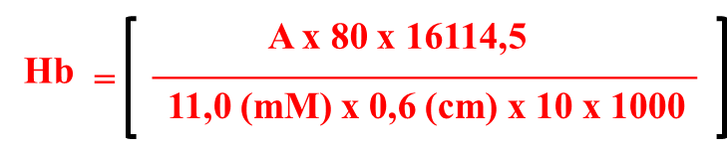

Hb = concentração de hemoglobina em g/dL
A = média da Absorbância da amostra menos a média da Absorbância do BRANCO
80 = fator de diluição da amostra (197,5 dividido por 2,5 µL)
16.114,5 (g/mol) = massa molar da hemoglobina monomérica (cianometahemoglobina – quando se usa a solução de Drabkin)
Se precisar 64.500 (g/mol) = massa molar da hemoglobina tetramérica (oxihemoglobina) – quando se usa a solução de NaCl a 0,9%)
11,0 mM⁻¹ cm⁻¹ [m x (mol/L) ⁻¹ x cm⁻¹] = coeficiente de extinção ou absortividade molar da Hb (quando se usa a solução de Drabkin ou a solução de NaCl a 0,9%) a 546nm (25ºC) (Van Assendelft and Zijlstra, 1975).
0,6 cm = caminho óptico em cm
10 = fator de conversão de L para dL
- = fator de conversão de mg para g

- Cálculo da concentração de substâncias reativas ao ácido tiobarbitúrico (TBARS) ou mais especificamente de malondialdeído (MDA):

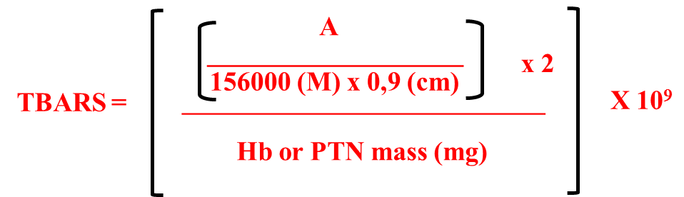

[TBARS] = concentração de MDA em nM/mg de Hb ou Proteína Total
A = Absorbância da amostra – Absorbância do BRANCO
156.000 M⁻¹cm⁻¹ = coeficiente de extinção ou absortividade molar do complexo MDA-TBA a 535nm (25ºC) (Buege e Aust, 1978)
0,9cm = caminho óptico
2 = fator de diluição da amostra
Hb ou PTN mass = massa de hemoglobina ou proteína total (em mg) no ensaio.
10⁹ = conversão de M pra nM

- Cálculo da concentração de grupos tióis reduzidos (-SH)

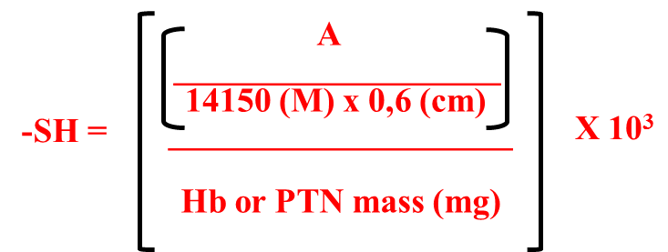

-SH = concentração em mM/mg de Hb ou Proteína Total
A = média da Absorbância da amostra – média da Absorbância do BRANCO
14.150 M⁻¹cm⁻¹ = coeficiente de extinção ou absortividade molar da glutationa a 412nm (25ºC) (Ridles et al., 1983).
0,6cm = caminho óptico
Hb ou PTN mass = massa de hemoglobina ou proteína total (em mg) no ensaio.
10³ = conversão de M para mM.

- Cálculo da concentração de superóxido dismutase (SOD):
Em primeiro lugar, é necessário calcular o volume de amostra capaz de inibir 50% do pirogalol. Cálculo da % da autoxidação do pirogalol nas amostras:

$$x\%=\frac{\left(Abs amostra T10-Abs amostra T0\right)}{(Abs Branco T10-Abs branco T0)} x 100$$

x% = porcentagem da auto-oxidação of pirogalol na amostra. Cálculo da atividade da SOD nas amostras:
Levando em consideração que 1UI de SOD é o volume capaz de inibir 50% da oxidação do pirogalol (Marklund and Marklund 1974), temos:

$$y=\frac{(50\% x Volume amostra)}{(100-x\%)}$$

y = volume de amostra em mL que inibe 50% of pirogallol autoxidation
50% = porcentagem da inibição do pirogalol que equivale a 1U de SOD
V amostra = volume da amostra no ensaio em mL
100-x% = porcentagem da inibição do pirogalol pela amostra

Então,
$$\left[SOD\right]=\frac{100}{y x Massa de Hb }$$

[SOD] = atividade enzimática em UI/g Hb
Massa de Hb = massa de hemoglobina (mg)
100 = fator de conversão de dL para mL referente ao valor da Hb (1dL= 100mL)

- Cálculo da atividade de glutationa peroxidase (GSH-Px):
Cálculo do delta da absorbâncias (ΔA₃₄₀)
Deve-se calcular a diferença entre a leitura da absorbância e sua leitura subsequente e isso resulta em um delta de absorbância por min (ΔA₃₄₀/min). Considerar os três valores de ΔA₃₄₀/min mais próximos, ou seja, descartar o que estiver diferente:

EXEMPLO
ΔA₃₄₀/min= [ A₃₄₀ (L_{(x)} – L_{(x+1)})] + [A₃₄₀ (L_{(x+1)} – L_{(x+2)})] + [A₃₄₀ (L_{(x+2)} – L_{(x+3)})]
3
L_{(x)} = Absorbância da primeira leitura estável
L_{(x+1)} = Absorbância da segunda leitura estável
L_{(x+2)} = Absorbância da terceira leitura estável
L_{(x+3)}= Absorbância da quarta leitura estável
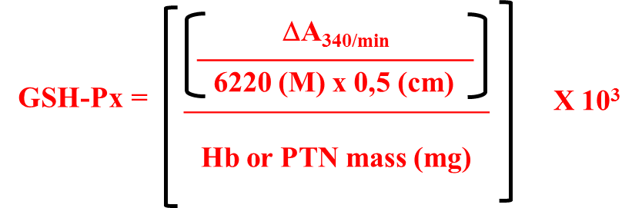

GSH-Px = Atividade da GSH-Px em mM/min/mg de Hb ou Proteína Total
ΔA_{340/min} = média dos deltas das absorbâncias
6.220 M⁻¹cm⁻¹ = absortividade molar do NADPH a 340nm (25ºC) (Fruscione et al., 2008)
0,5 cm = caminho óptico
Hb ou PTN mass = massa de hemoglobina ou proteína total (em mg) no ensaio.
10³ = conversão de M para Mm

- Cálculo da concentração de peróxido de hidrogênio (H₂O₂):

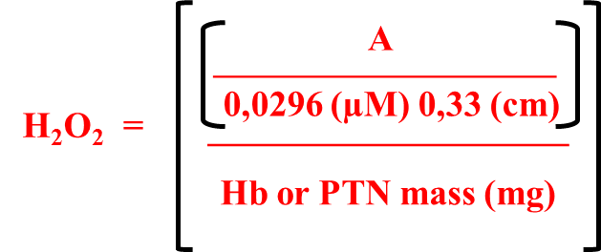

H₂O₂ = concentração em µM/mg de Hb ou Proteína Total
A = média da Absorbância da amostra – média da Absorbância do BRANCO
0,0296 µM⁻¹cm⁻¹ = absortividade molar da oxidação do phenol red pelo H₂O₂ (37ºC) calculado a partir da curva padrão feita em nosso laboratório (Figura 1).
0,33 cm = caminho óptico
Hb ou PTN mass = massa de hemoglobina ou proteína total (em mg) no ensaio.

